COMENTARIO TÉCNICO N° 2026-7777
RAZÓN SOCIAL: REDESS LAMPA - HOSP. ANT. BARRIONUEVO LAMPA
DIRECCIÓN LEGAL: JR. ANTONIO BARRIONUEVO NRO. 323 PUNO -
PROCEDENCIA: Moquegachi Central / Lampa / Lampa / Puno
COTIZACIÓN: 2026-2974
INFORME DE ENSAYO N°: 2026-0011047 y 2026-0011048
Muestra Id: 2026-0011047 y 2026-0011048 / Agua Para Uso y Consumo Humano / Agua Potable / P-18 / Pileta de Vivienda, Red de Distribución / Frasco de Plástico / Una (01) unidad de 10L, dos (02) unidades de 5L, tres (03) unidades de 1L y cuatro

A continuación, mediante cuadro comparativo (Cuadro N°1), se presenta la evaluación de los resultados de análisis obtenidos respecto al Decreto Supremo N° 031-2010-SA Reglamento de la Calidad del Agua para Consumo Humano

Cuadro N°1
Resultados de Laboratorio - Son comparados con los valores respectivos al Decreto Supremo N° 031-2010-SA Reglamento de la Calidad del Agua para Consumo Humano
Análisis | Unidad | Resultados | D.S. N° 031-2010-SA | Evaluación
Tremátodos - Paragonimus sp. | N° Organismo/L | <1 | 0 | CONFORME
Recuento de bacterias heterotrofas | UFC/ ml | <1 | 500 | CONFORME
Coliformes fecales o termotolerantes (nmp) | NMP/100 ml | <1,1 | 1,8 | CONFORME
Tremátodos - Fasciola hepatica | N° Organismo/L | <1 | 0 | CONFORME
Tremátodos - Schistosoma sp. | N° Organismo/L | <1 | 0 | CONFORME
Acantocéfalos - Macracanthorhynchus sp. | N° Organismo/L | <1 | 0 | CONFORME
Larvas de Helmintos | N° Organismo/L | <1 | 0 | CONFORME
Formas Parasitarias (quistes y ooquistes de protozoarios patógenos) | N° org/L | <1 | 0 | CONFORME
Nemátodos - Ancylostoma sp. | N° Organismo/L | <1 | 0 | CONFORME
Nemátodos - Enterobius sp. | N° Organismo/L | <1 | 0 | CONFORME
Nemátodos - Strongyloides sp. | N° Organismo/L | <1 | 0 | CONFORME
Céstodos - Diphyllobothrium sp. | N° Organismo/L | <1 | 0 | CONFORME
Nemátodos - Trichuris sp. | N° Organismo/L | <1 | 0 | CONFORME
Nemátodos - Ascaris sp. | N° Organismo/L | <1 | 0 | CONFORME
Céstodos - Taenia sp. | N° Organismo/L | <1 | 0 | CONFORME
Organismos de vida libre - Protozoarios en todos sus estadios evolutivos | N° Organismo/L | <1 | 0 | CONFORME
Organismos de vida libre - Rotíferos en todos sus estadios evolutivos | N° Organismo/L | <1 | 0 | CONFORME
Coliformes totales | NMP/100 ml | <1,1 | 1,8 | CONFORME
Numeración de Huevos y Larvas de Helmintos | N° Organismo/L | <1 | 0 | CONFORME
Organismos de vida libre - Copépodos en todos sus estadios evolutivos | N° Organismo/L | <1 | 0 | CONFORME
Céstodos - Hymenolepis diminuta | N° Organismo/L | <1 | 0 | CONFORME
Escherichia coli | NMP/100 ml | <1,1 | 1,8 | CONFORME
Céstodos - Hymenolepis nana | N° Organismo/L | <1 | 0 | CONFORME
Organismos de vida libre - Algas en todos sus estadios evolutivos | N° Organismo/L | <1 | 0 | CONFORME
Organismos de vida libre - Nemátodos en todos sus estadios evolutivos | N° Organismo/L | <1 | 0 | CONFORME
Organismos de vida libre | N° Organismo/L | <1 | 0 | CONFORME
Antimonio | mg Sb/L | <0,003 | 0,02 | CONFORME
Sodio | mg Na/L | 0,919 | 200 | CONFORME
Uranio | mg U/L | <0,010 | 0,015 | CONFORME
Arsénico | mg As/L | <0,008 | 0,01 | CONFORME
Molibdeno | mg Mo/L | <0,003 | 0,07 | CONFORME
Selenio | mg Se/L | <0,003 | 0,01 | CONFORME
Cromo Total | mg Cr/L | <0,003 | 0,05 | CONFORME
Bario | mg Ba/L | 0,008 | 0,7 | CONFORME
Boro | mg B/L | 0,021 | 1,5 | CONFORME
Cadmio | mg Cd/L | <0,003 | 0,003 | CONFORME
Plomo | mg Pb/L | <0,003 | 0,01 | CONFORME
Níquel | mg Ni/L | <0,003 | 0,02 | CONFORME
Mercurio | mg Hg/L | <0,0010 | 0,001 | CONFORME
Zinc | mg Zn/L | <0,003 | 3 | CONFORME
Cobre | mg Cu/L | <0,003 | 2 | CONFORME
Aluminio | mg Al/L | <0,003 | 0,2 | CONFORME
Nitratos | mg/L | 0,584 | 50 | CONFORME
Fluoruros | mg/L | 0,083 | 1 | CONFORME
Sulfatos | mg/L | <3 | 250 | CONFORME
Turbidez | NTU | 0,25 | 5 | CONFORME
Color verdadero | UC Pt/Co | <3 | Aceptable
Cloruros | mg Cl - L-1 | <4 | 250 | CONFORME
Cianuro total | mg/L | <0,013 | 0,07 | CONFORME
Sólidos totales disueltos | mg/L | 38 | 1000 | CONFORME
Dureza total | mg CaCO3/L | 20 | 500 | CONFORME
Nitritos | mg NO2 /L | <0,045 | 0,2 | CONFORME
Hierro | mg Fe/L | <0,003 | 0,3 | CONFORME
Manganeso | mg Mn/L | <0,003 | 0,4 | CONFORME
Conductividad (25°C) | µmho/cm | 77,80 | 1500 | CONFORME
Cloro Residual Libre | mg/L | <0,11 | 0,5 - 5 | CONFORME
Flúor | mg/L | <0,073 | 1 | CONFORME
Cloro Total | mg/L | <0,10 | 5 | CONFORME
Temperatura | °C | 21,4 | -
Potencial de Hidrógeno (pH) | Unidad de pH | 7,59 | 6,5 a 8,5 | CONFORME

Conclusión:
El resultado del análisis perteneciente al Informe de Ensayo N° 2026-0011047 y 2026-0011048, cumplen con los valores establecidos en el Decreto Supremo N° 031-2010-SA Reglamento de la Calidad del Agua para Consumo Humano.

Referencias:
Decreto Supremo N° 031-2010-SA Reglamento de la Calidad del Agua para Consumo Humano

Lima, 3 de junio del 2026

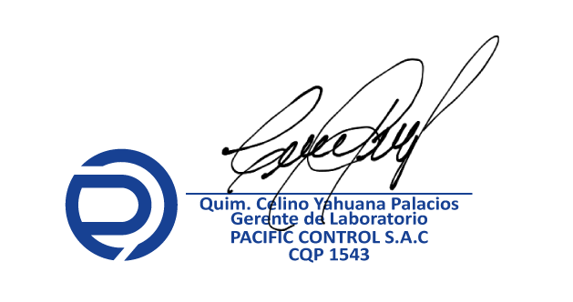

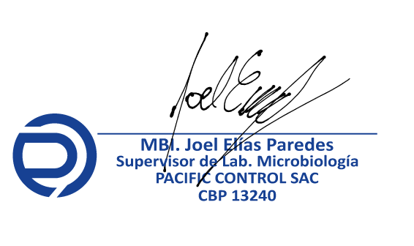

FIN DEL DOCUMENTO

